AsiaNet 99820

＜イベントレポート＞ 「PV EXPO 2023」に出展
【東京2023年3月24日PR Newswire】LONGi Solar Technology株式会社（代表取締役社長：南 洋、東京都港区、以下：当社）は、展示会「PV EXPO 春 2023 ～第16回[国際]太陽光発電展」（2023年3月15日(水)～17日(金)、於：東京ビッグサイト）に出展いたしました。

「PV EXPO」を含む「スマートエネルギーWeek 春 2023」への来場者数（速報）は主催者（RX Japan株式会社）発表で前年の1.5倍以上の65,196人にものぼり、脱炭素への取り組みの必要性の高まりや、最近の電気代高騰を背景に、太陽光発電業界関係者だけでなく、企業や団体の担当者の方々が多くお見えになりました。

そのような方々向けに当社ブースでは今回、LONGiの会社情報や製品情報だけでなく、太陽光発電の基本的な情報や、現在注目の自家消費モデルでの様々な導入方法をシンプルに分かり易く展示し、そして、アテンドメンバーが来場者に説明しました。

なお、当社ブースにおける製品展示としては、昨年11月発表の太陽電池モジュール（太陽光発電パネル）新製品「Hi-MO 6」のほか、参考出品としてBIPV（建材一体型太陽電池モジュール）、アルカリ水電解水素製造装置（８分の１サイズ模型）を展示しました。また、LONGiの会社情報と製品情報を題材にしたMCによるプレゼンテーションステージやクリズラリーも行い、多くの来場者の皆様がブースにお立ち寄りいただきました。
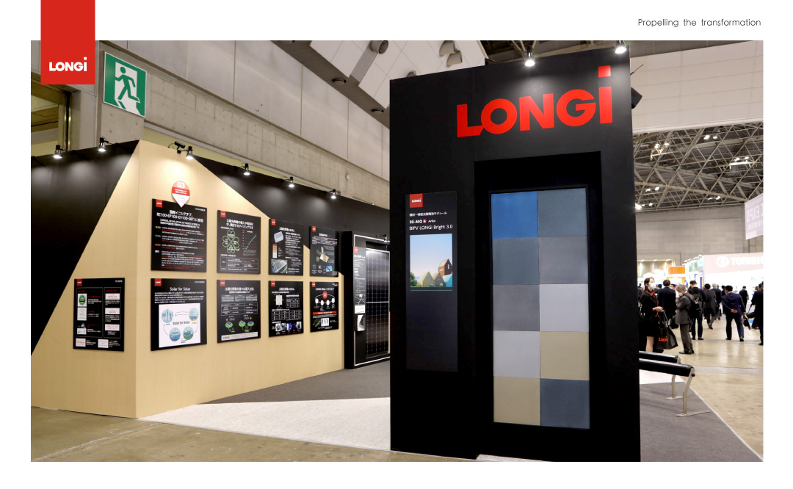
また、このPV EXPO 2023を機会にLONGiグループ・アジアパシフィック地域の分散型市場新リーダーと水素事業新リーダーは、就任後初めて日本を訪れ、多くのお客様との交流・商談を行い、更に、再エネ・太陽光業界の主要なメディア５社（電波新聞、新エネルギー新報、Solar Journal、Smart House、新エネルギー新聞）からの取材を受けつつ、意見交換も行いました。
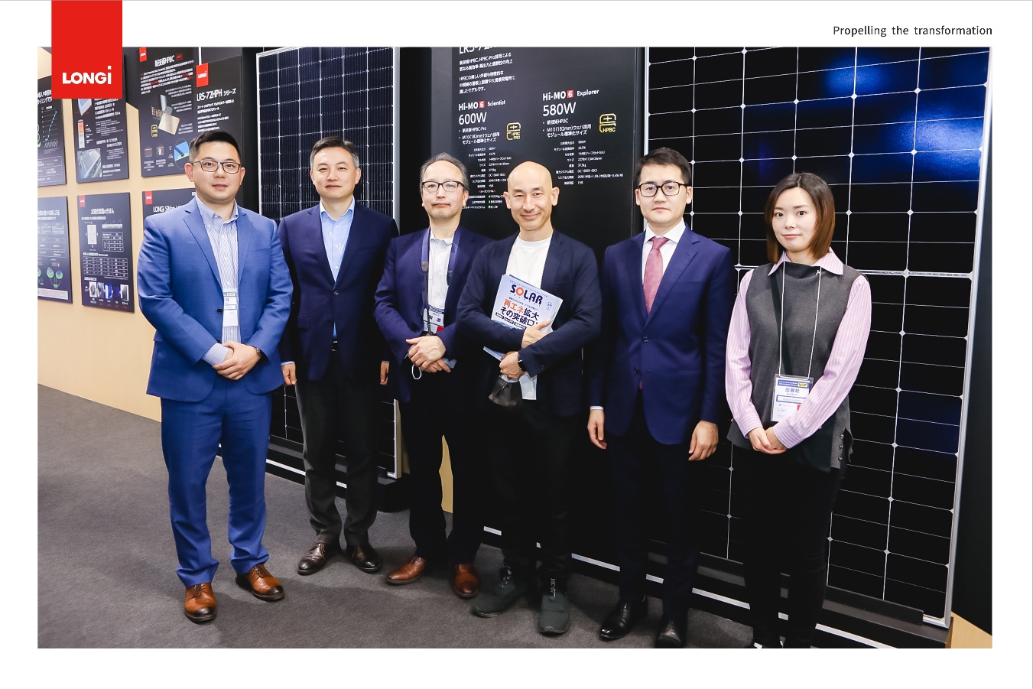ソーラージャーナル様による取材

【ロンジ・グループ（LONGi Green Energy Technology Co., Ltd.）について】
2000年設立のLONGiは、世界有数の太陽光発電テクノロジー企業として、エネルギー転換のシナリオを自ら描き、顧客視点の価値創造に注力することを使命としています。「太陽エネルギーを利用してグリーンエネルギーの世界を創る」という使命と「堅実で信頼できる技術リーダーシップ」というブランド哲学のもと、LONGiは技術革新に専念し、単結晶シリコンウェハ、セル・モジュール、商業・産業用分散型太陽光発電ソリューション、グリーン電力ソリューション、水素設備という5つの事業分野を構築しています。同社はグリーン電力を提供する能力を磨き、最近ではグリーン水素の製品及びソリューションも加え世界のゼロ・カーボン化を支援しています。www.longi.com/en

【LONGi Solar Technology株式会社（ロンジ日本法人）について】
ロンジ・グループの日本法人として2016年5月に設立、2017年秋から日本市場で単結晶太陽電池モジュールの本格的な営業活動を開始。所在地：東京都港区、代表取締役社長：南 洋
WEBサイト：https://longisolar.co.jp

この情報は発表日現在のものです。ご覧になった時点で内容が異なっている場合がありますので、予めご了承下さい。

画像添付リンク：
Link: http://asianetnews.net/view-attachment?attach-id=439204

Link: http://asianetnews.net/view-attachment?attach-id=439205

（日本語リリース：クライアント提供）

